Лабораторная работа 7

Юдин Герман Станиславович, НФИбд-01-19

Содержание

РОССИЙСКИЙ УНИВЕРСИТЕТ ДРУЖБЫ НАРОДОВ

Факультет физико-математических и естественных наук

Кафедра прикладной информатики и теории вероятностей

ОТЧЕТ ПО ЛАБОРАТОРНОЙ РАБОТЕ №7

дисциплина: Информационная безопасность

Преподователь: Кулябов Дмитрий Сергеевич

Студент: Юдин Герман Станиславович

Группа: НФИбд-01-19

МОСКВА

2022 г.

# 1 Цель работы

Освоить на практике применение режима однократного гаммирования.

# 2 Выполнение лабораторной работы

Требуется разработать приложение позволяющие шифровать и дешифровать данные в режиме однократного гаммирования. Приложение должно:

1. Определить вид шифротекста при известном ключе и известном открытом тексте.
2. Определить ключ, с помощью которого шифротекст может быть преобразован в некоторый фрагмент текста, представляющий собой один из возможных вариантов прочтения открытого текста.

Для этого у меня есть функция позволяющая зашифровывать, расшифровывать данные с помощью сообщения и ключа. А также позволяющая получить ключ (Рис fig. 1).

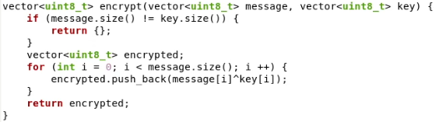

Figure 1: encrypt_fuction

Функция для вывода результатов (Рис fig. 2)

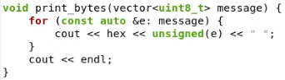

Figure 2: output_prog

Биты сообщения и ключей (Рис fig. 3).

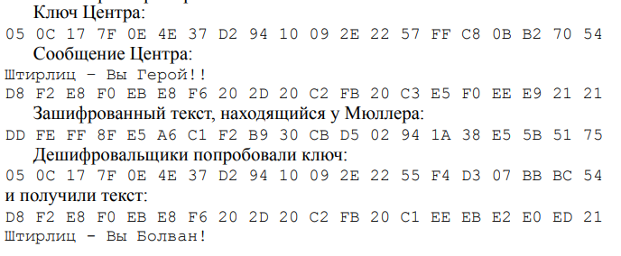

Figure 3: bytes

Главная функция (Рис fig. 4)

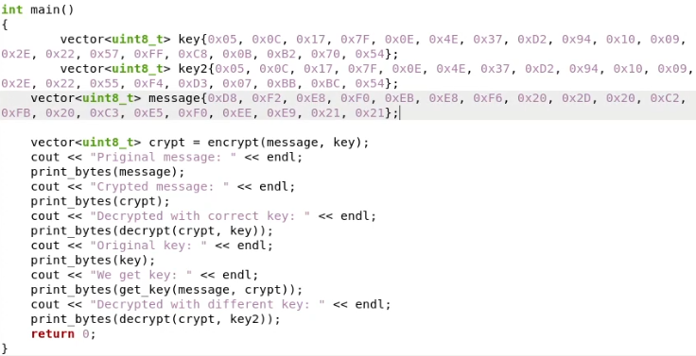

Figure 4: Main

Затем я запускаю программу и сравниваю полученные результаты с тем, что должен был получить в методичке. Видно, что все ключи и закодированные и раскодированные сообщения сошлись (Рис fig. 5)

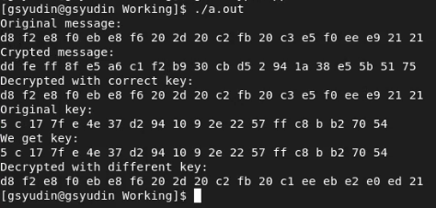

Figure 5: console_output

# 3 Выводы

В результате выполнения работы я освоил на практике применение режима однократного гаммирования.

# 4 Список литературы

1. Методические материалы курса